**教学培训**

为了帮助读者熟悉图书馆，全面了解图书馆的资源及服务，掌握数据库检索及利用，图书馆针对不同层次读者，开展不同类别的培训。

**新生入馆培训**

主要面向本科生、研究生新生，重点介绍图书馆概况、纸本图书的查询获取、电子资源的检索利用、读者服务等内容，帮助新生读者全面了解图书馆资源与服务。

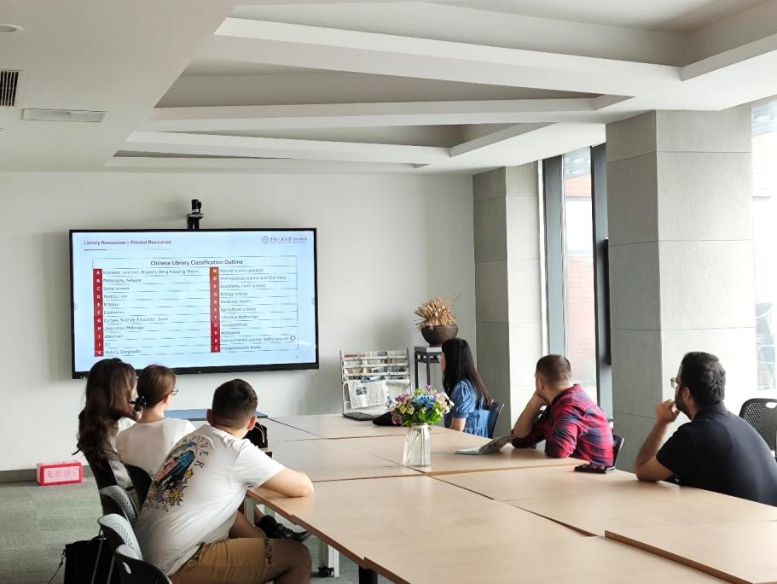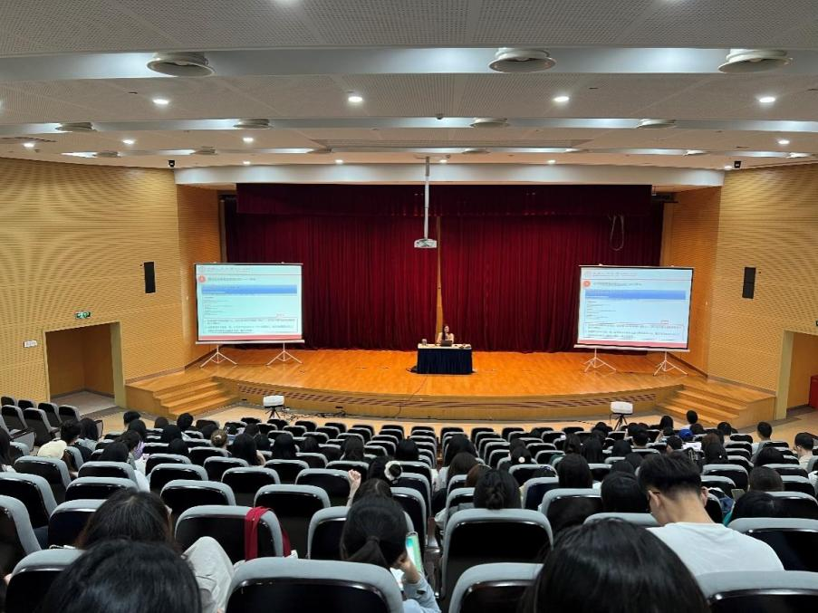

**新生研讨课培训**

主要面向本科生新生研讨课小班，分专业开展资源获取及服务利用相关培训。帮助新生读者深入了解本专业资源类型、馆藏情况、资源检索及获取方法。

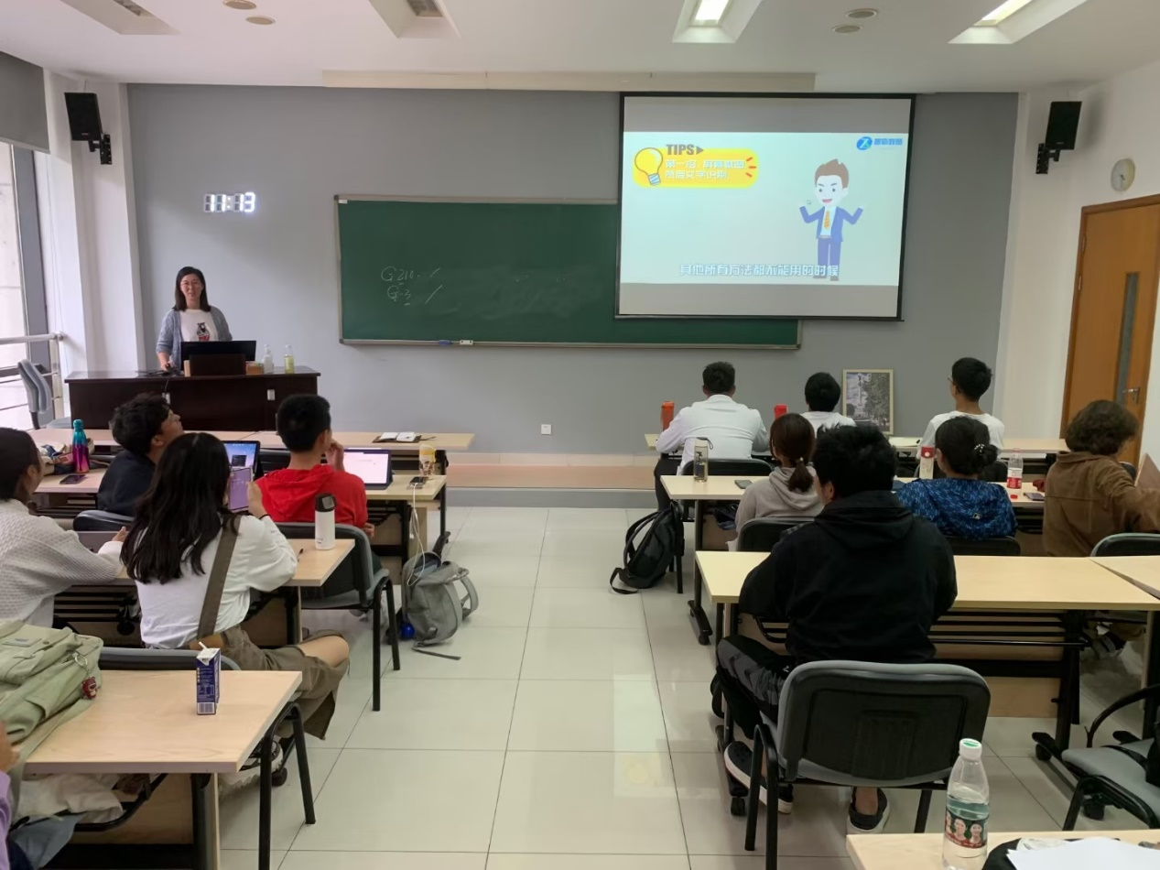

**信息素养教育培训**

**1、资源与服务利用专题培训微课：**为了克服现场培训时间及空间限制，提升读者信息素养，图书馆录制多系列多主题的资源与服务利用专题培训微课，包括图书馆数字资源及服务导览、常用信息检索技术介绍、知网万方维普期刊库检索与利用、常用外文数据库EBSCO、Elsevier、JSTOR检索与利用、中外文知识发现平台利用等多类主题培训。

**2、信息检索微视频：**图书馆整理推送信息检索微视频，帮助读者利用碎片化时间，学习信息检索小知识或小技能。微视频包括《数据可视化入门工具：百度图说》《三分钟入门引文分析》《mendeley：免费的文献管理工具》《文献管理软件noteexpress》等。

**观看路径：**培训微课及微视频均可在中国人民大学苏州校区微信公众号-校园服务-图书资源-电子资源中观看。

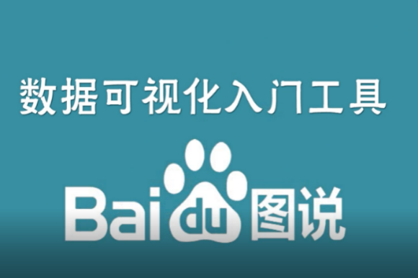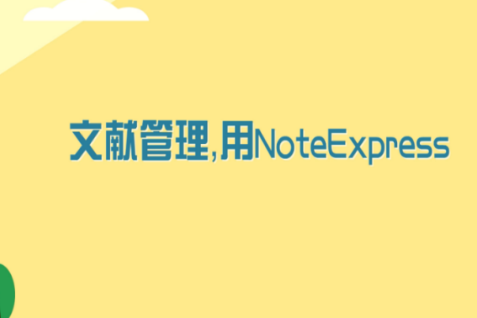

**定制培训**

为了更加灵活的满足读者对图书馆电子资源检索与利用需求，图书馆特别推出定制培训。

**1、服务内容：**所有与图书馆电子资源及服务利用相关的问题均可定制图书馆培训服务。目前图书馆已经开设过常用信息检索技术介绍、知网、万方、维普期刊库检索与利用、常用外文数据库EBSCO、Elsevier、JSTOR检索与利用、中外文知识发现平台及读秀知识库介绍、文献管理软件Note Express/End Note应用入门等多类主题培训。

**2、服务形式：**发送定制培训申请至校区图书馆公邮：tsgsuzhou@ruc.edu.cn,图书馆根据定制内容进行准备，培训时间、地点、主题均可由读者选定。

**3、服务要求：**定制培训需满足一场3人（含），满足人数即可开设。未满足3人，可以至图书馆咨询台直接咨询相关问题。